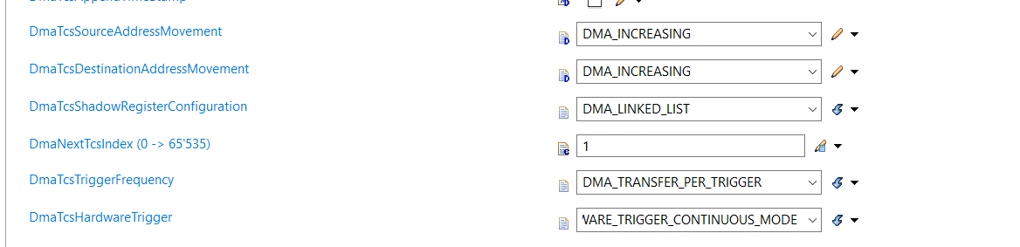

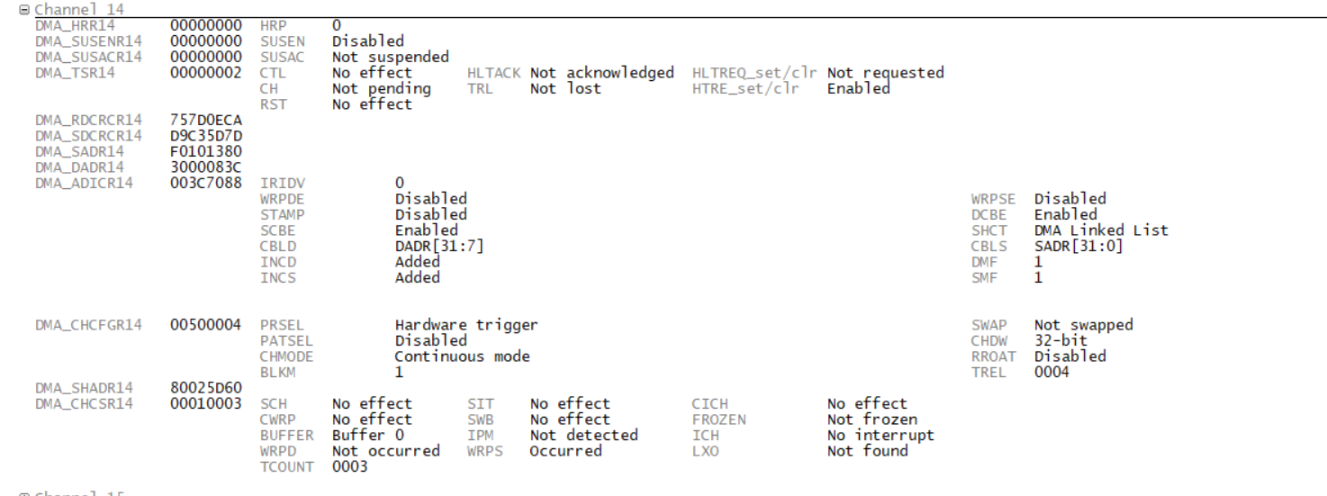

如果设置成DMA_TRANSACTION_PER_TRIGGER 就会导致每次获取的4个数据（4个transfer 对应一个TRANSACTION），因而必须设置成DMA_TRANSFER_PER_TRIGGER

